天胶期货日报  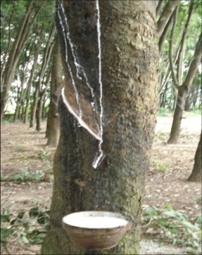  华安期货橡胶事业部  侯亮 金太锋  刘飞  电话：13853213130  18615327102  0532-58702309  地址：青岛市南区闽江路2号B座2804室  网址： www.haqh.com  （个人观点，仅供参考） | 沪胶短期高位震荡  1. 9 月全球制造业PMI 为48.9%，连续4 个月低于50%  9 月份，全球制造业PMI 为48.9%，连续四个月低于50%，环比回升0.8 个百分点，意味着全球制造业经济仍运行在下降区间，但降幅有所放缓。从受调查的主要国家或地区来看，美国制造业PMI 回升至50%以上，其中新订单回升明显。欧元区制造业PMI 虽仍在50%以下，但降幅有所收窄。  2. 广交会采购商吝于下单  “严峻复杂”，是商务部副部长蒋耀平在广交会领导委员会部署会议上做出的先期判断。他分析说，今年我国外贸形势严峻复杂程度超出预期，外需严重不足，企业成本上升，国际竞争更加激烈，经济与非经济因素使得国际贸易环境也更为复杂。从参展商态度看，广交会订单寒意飕飕。9 月外贸数据好转似乎并未在实体企业中得到印证。  3. 美国9 月商品零售额环比增1.1%，好于预期  美国商务部15 日公布，9 月美国商品零售额经季节调整后环比上升1.1%，高于市场预期的平均值（0.8%）。8 月商品零售额环比增幅修正后为1.2%，创2010 年10 月以来新高。在13 个商品门类中，9 月美国的汽车及零部件、汽油以及电子和电器产品等12 个商品门类零售出现明显增长。  4. 美国8 月商业库存环比涨0.6，预期为0.5%  美国国家统计局数据显示，美国8 月商业库存环比涨0.6%，预期为0.5%，前值0.8%。8 月商业库存增加主要是受汽车库存暴增影响。汽车库存环比增长了1.5%。但相比前一个月，汽车销售速度已经有所提升。7 月的汽车库存增长为2.7%。  5. 标普下调10 多家西班牙银行的信用评级  标普下调了11 家西班牙银行的长期评级和4 家银行的短期评级。标普还将一些银行置于负面观察，标普预期将在11 月完成审查，审查西班牙主权下调对银行业将带来什么影响。消息公布后，汇市反应平静。  6. 欧元区官员：西班牙或于11 月向ESM 申请全面主权救助  有欧元区官员近期表示，西班牙可能于11 月向欧元区永久性救助基金——欧洲稳定机制(ESM)申请全面主权救助，若如此，欧元区届时可能将救助西班牙方案、修改后的救助希腊方案与救助塞浦路斯方案合并为一个项目运行。目前西班牙政府仍在斟酌救援条件，并且声称只有当该国就援助条件及救助规模更加清晰明确后，该国政府才会做出最终决定。  1、国内国产胶现货市场  国产胶现货报价（单位：元/吨）  今日，沪胶小幅震荡，国内全乳胶价格持稳，商家库存有限，维持客户为主，市场人士多持观望态度。  2、国内进口胶现货价格  国内进口胶人民币现货报价（单位：元/吨）  今日，国内进口胶现货价持稳，下游工厂高价拿货谨慎，实单成交有限。  3、青岛保税区美金天胶现货价格  国内进口胶现货报价（青岛港为主）  今日,期货市场盘整，保税区现货胶价小幅震荡，下游工厂采购多以到港现货为主，实单成交有限。  4、泰国产区原料价格  今日，泰国合艾原料市场胶片86.03泰铢/公斤涨0.08泰铢/公斤，烟片89.23泰铢/公斤涨1.64泰铢/公斤；胶水78泰铢/公斤。  5、东南亚天胶外盘  东南亚橡胶外盘报价表(单位：美元/吨 11月船期 CIF中国主港)  今日，期货市场盘整，东南亚产区原料价格持稳，天胶外盘基本平稳，下游操盘谨慎，近期多持观望态度。  6、丁二烯  单位：美元/吨  7、丁苯橡胶  国产丁苯橡胶松香胶1502各地市场报价表（元/吨）  利好因素：  1、陆港、浙晨丁苯胶装置停车检修，同时申华也有计划于10月下旬停车，上游供应方面的压力稍减；  2、主流石化厂商丁苯胶价格继续持坚，将有予以市场价格以支撑；  利空因素：  1、丁苯胶接盘迟缓的局面延续，市场交投继续受限并有波及业者操盘；  2、听闻前期进口资源流入较多，其将有抑制后期工厂接盘；  总体看：由于接盘迟缓的局面不断延续并有令业者谨慎心态增强，短期内丁苯胶行情仍将承压、交投难改善。  1、期货市场收盘  2、持仓变动情况（1301）  今日沪胶在前期交投区间震荡，小幅增仓。前期做多资金并未离场，沪胶有继续走高的可能性。15 日公布的美国9 月零售销售环比增长1.1%，大幅好于预期。自大选以来，美国经济数据均偏于乐观，由此引发市场对美国可能缩减QE3 规模的猜测，使得大宗商品市  场承压。道指再次走高，美元有走弱的迹象，可见市场环境暂时得到化解。现在沪胶进入整理行情，前期多单继续持有。  【观点及操作建议】  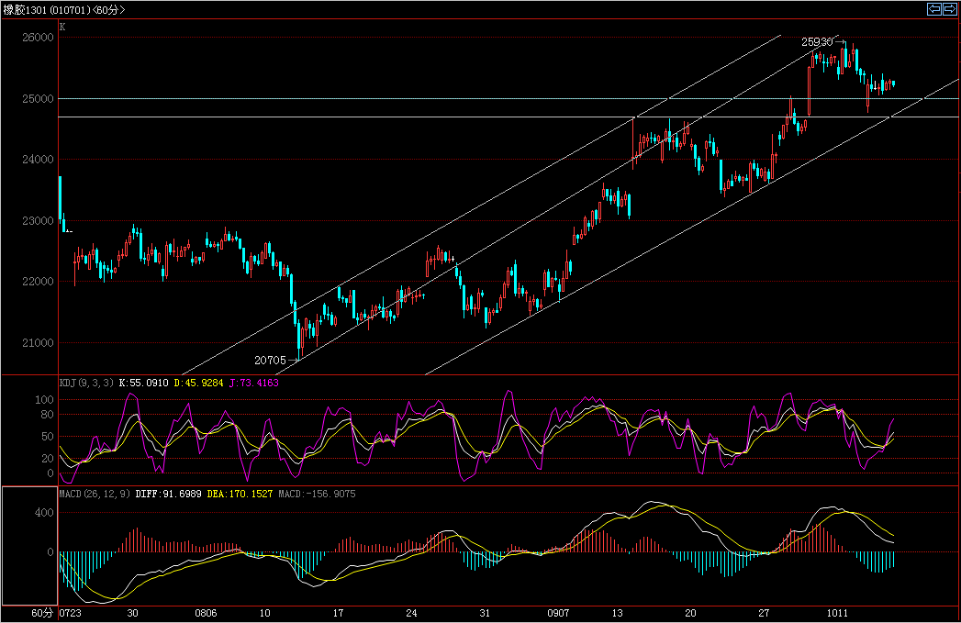  技术分析：  行情总结：  今日天胶小幅高开，走势依然受到高位下方25400附近的压制，日内出现高开低走的走势；但在日内最低，创下25065之后持续震荡向上，全天大部分时间，价格在日均价线附近震荡调整，仓差3340，尾盘报收于25215。  后市展望：  本周开始，天胶价格从高位回调走势中，在支撑区间24700—25000附近得到支撑，市场向上动能还未减弱，价格得到支撑后向上的意愿较强；MACD指标的弱势趋势减缓；特别是KDJ指标出现低位反弹形态，表明价格短期内反弹的可能性较大；但价格在连续的两个交易日的走势中可看出，短期内向上的趋势受到25500附近的压制，所以明日关注价格在25000—25500区间的走势。  建议：  近期关注价格对窄幅区间25000—25500之间的走势，预期在本周开盘低位得到支撑后向上的可能性更大；在当前价位附近，逢低做多的操作较为合理，但也应当结合适当小幅止损。
  一、今日市场资讯
  二、天胶现货市场概况
  地区\胶种 | 云南标一 | 海南标一 | 标二
  衡水地区 | 24500 | - | 21600
  山东地区 | 24500 | 24500 | 21500
  上海地区 | 24500 | 24500 | 21500
  江浙地区 | 24500 | 24500 | 21500
  华南地区 |  | - | -
  东北地区 |  | - | -
  西南地区 | 24300 | -
  地区\胶种 |  | 越南3L |  | 泰国烟片 |  | 烟片复合 |  | 泰标复合 |  | 马标复合
  衡水 | 23100（无票）
  山东 |  |  |  | 26500（17票） |  |  |  | 22300 |  | 22300
  江浙 | 24500（17票）
  上海 | 24500（17票） |  | 26500（17票）
  华南 | 23200（无票）
  日期 | 泰国  RSS3 | 泰国  STR20 | 马来  SMR20 | 印尼  SIR20 | 泰标复合 | 马标复合
  10月16（早） | 3230-3240 | 3020-3030 | 3020-3030 | 2960-2980 | 3020-3030 | 3020-3030
  10月16（晚） | 3200-3220 | 3030-3050 | 3030-3050 | 2940-2960 | 3030-3050 | 3030-3050
  涨跌 | -20 | 10 | 10 | -20 | 10 | 10
  日期 | RSS3 | STR20 | SMR20 | SIR20 | 桶装乳胶 | SVR3L | svr10
  10月15 | 3280-3300 | 3080-3100 | 3020-3040 | 2970-2980 | 2130-2140 | 3040-3060 | 3010-3030
  10月16 | 3250-3280 | 3060-3080 | 3020-3040 | 2970-2980 | 2120-2140 | 3040-3060 | 2940-2960
  涨跌幅 | -20 | -20 | 0 | 0 | 0 | 0 | -70
  地区 | 2012年9月28日 | 2012年10月5日 | 涨跌
  FOB 韩国 | 1959-1961 | 1944-1946 | -15
  FOB日本 | 1949-1951 | 1934-1936 | -15
  CFR台湾 | 1969-1971 | 1959-1961 | -10
  CFR中国 | 1979-1981 | 1969-1971 | -10
  CFR东南亚 | 1889-1891 | 1869-1871 | -20
  地区 | 2012-10-15 | 2012-10-16 | 涨跌
  山东 | 19800-19800 | 19800-19800 | 0~0
  华北 | 19400-19800 | 19400-19800 | 0~0
  华东 | 19100-19900 | 19100-19900 | 0~0
  广东 | 19400-20100 | 19400-20000 | 0~-100
  福建 | 19200-19900 | 19200-19800 | 0~-100
  三、行情评述
  品种 | 东京 RSS3 1303 | 沪胶 1301 | 新加坡 RSS3
  10月15（结算） | 258.1 | 25165 | 320.1
  10月16（收盘） | 260.0 | 25215
  涨跌 | 1.9 | 50

免责声明
本报告中的信息均来源于公开可获得资料，华安期货橡胶事业部力求准确可靠，但对这些信息的准确性及完整性不做任何保证，据此投资，责任自负。本报告不构成个人投资建议，也没有考虑到个别客户特殊的投资目标、财务状况或需要。客户应考虑本报告中的任何意见或建议是否符合其特定状况。
联系我们
华安期货橡胶事业部
地址：青岛市闽江路2号国华大厦B-2804
电话：0532- 58702309
网址：www.haqh.com

